Informacja prasowa Warszawa, 22 maja 2019 r.

Największe na świecie święto piłkarzy z niepełnosprawnością intelektualną!
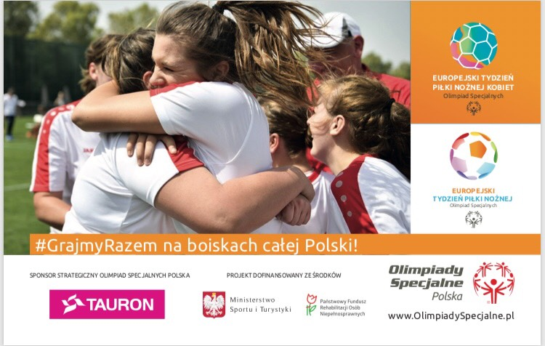

Olimpiady Specjalne Polska zapraszają wszystkich fanów sportu do kibicowania piłkarzom z niepełnosprawnością intelektualną podczas XIX. Europejskiego Tygodnia Piłki Nożnej Olimpiad Specjalnych oraz Europejskiego Tygodnia Piłki Nożnej Kobiet Olimpiad Specjalnych. To największe na świecie wydarzenie promujące zarówno grę w piłkę nożną wśród osób z niepełnosprawnością intelektualną i zachęcające do wspierania i kibicowania zawodnikom Olimpiad Specjalnych oraz promowanie aktywności sportowej i codziennej wśród kobiet.
W ramach Europejskiego Tygodnia Piłki Nożnej Olimpiad Specjalnych w ponad 450 zawodach sportowych rozgrywanych na boiskach i stadionach 50 krajów Europy, weźmie udział ponad 45 tysięcy zawodników. Wydarzeniu patronuje Unia Europejskich Związków Piłkarskich (UEFA) oraz narodowe federacje piłkarskie z 37 krajów Europy, w tym polska Ekstraklasa.
„Już po raz dziewiętnasty w całej Europie wspólnie pokazujemy, jak ważne jest wspieranie rozwoju społecznego i sportowego osób z niepełnosprawnością intelektualną. Możliwość wspólnego przeżywania emocji, akceptacji i szacunku, przekraczania własnych możliwości przez sport – sport w najczystszej postaci. Niestety, najczęściej zawodnicy w Polsce rywalizują przy pustych trybunach. Zmieńmy to – zapraszamy wszystkich fanów sportu w Polsce na areny Olimpiad Specjalnych. W najbliższym czasie szykujemy wiele atrakcji. Wystarczy wyjść z domu i kibicować zawodnikom. Zobaczycie ile emocji potrafią nam dać. #GrajmyRazem”, powiedziała Joanna Styczeń-Lasocka, dyrektor generalny Olimpiad Specjalnych Polska.
W ramach polskiej edycji Europejskiego Tygodnia Piłki Nożnej Olimpiad Specjalnych, w trzynastu województwach rozgrywanych jest 17 regionalnych turniejów piłkarskich Olimpiad Specjalnych. Turnieje trwają od 6 kwietnia do 16 czerwca 2019 roku. W zawodach w całej Polsce bierze udział ponad 1700 piłkarzy z niepełnosprawnością intelektualną, oraz blisko 700 trenerów i wolontariuszy.
„Gorąco zapraszamy do kibicowania naszym zawodnikom na piłkarskich turniejach Olimpiad Specjalnych w wielu regionach Polski – pełną ich listę znaleźć można na stronie internetowej www.olimpiadyspecjalne.pl oraz na FB: https://www.facebook.com/olimpiadyspecjalne/ Wstęp na wszystkie turnieje jest bezpłatny, a wrażenia i emocje, które zapewniamy są bezcenne”, podkreśla Joanna Styczeń-Lasocka.
Zawodnicy Olimpiad Specjalnych byli wyraźnie obecni podczas 34. i 35. kolejki piłkarskiej Ekstraklasy, na przełomie kwietnia i maja. Sportowcy z niepełnosprawnością intelektualną prezentowali kibicom banner wspierający akcję „Stadiony bez barier”, znajdowali się też w eskortach wyprowadzających ligowe drużyny oraz oglądali na trybunach mecze Ekstraklasy. Kibice na stadionach mogli także zobaczyć dedykowany film promujący Europejski Tydzień Piłki Nożnej Olimpiad Specjalnych.
Lista nadchodzących turniejów w ramach Europejskiego Tygodnia Piłki Nożnej Olimpiad Specjalnych:
23 maj 2019 | Łódzkie | Łódzki Turniej Piłki Nożnej Drużyn Olimpiad Specjalnych | Olimpijczyk Zduńska Wola
25 maj 2019 | Mazowieckie | XX Mazowiecki Turniej Piłki Nożnej Olimpiad Specjalnych | Adamów
27 maj 2019 | Śląskie | XVII Śląski Turniej Piłki Nożnej Olimpiad Specjalnych | Ruda Śląska
29 maj 2019 | Lubuskie | Lubuski Turniej Piłki Nożnej w Ramach Europejskiego Tygodnia Piłki Nożnej Olimpiad Specjalnych | Szprotawa
29 maj 2019 | Opolskie | Opolski Turniej Piłki Nożnej Kobiet i Mężczyzn Olimpiad Specjalnych | Gogolin
30 maj 2019 | Opolskie | Opolski Turniej Zunifikowanej Piłki Nożnej Kobiet i Mężczyzn Olimpiad Specjalnych | Gogolin
31 maj 2019 | Świętokrzyskie | Świętokrzyski Turniej Piłki Nożnej 7 osobowej Olimpiad Specjalnych | Starachowice
4 czerwiec 2019 | Śląskie | XVII Śląski Turniej Piłki Nożnej Halowej i Zunifikowanej Olimpiad Specjalnych | Zabrze
14 czerwiec 2019 | Kujawsko - Pomorskie | XVI Kujawsko – Pomorski Turniej Piłki Nożnej Olimpiad Specjalnych | Bydgoszcz

#trzymajzkobietami czyli #keepupwiththegirls to projekt realizowany w 20 europejskich krajach by wspierać aktywność sportową i codzienną kobiet. Zapraszamy wszystkich do kibicowania i wspierania kobiet by stały się pełnoprawnymi sportowcami.
***
Olimpiady Specjalne są jednym z trzech filarów ruchu olimpijskiego na świecie – obok Igrzysk Olimpijskich i Paraolimpiady – ruchem sportowym, dedykowanym osobom z niepełnosprawnością intelektualną. Olimpiady Specjalne zrzeszają ponad 5,3 miliona sportowców reprezentujących 32 dyscypliny sportowe z ponad 190 krajów. Olimpiady Specjalne są oficjalnie uznane przez Międzynarodowy Komitet Olimpijski.
Polska była pierwszym krajem Europy Środkowo-Wschodniej, w którym ruch Olimpiad Specjalnych rozpoczął działalność, na początku lat osiemdziesiątych. W naszym kraju Olimpiady Specjalne to ponad 17 tysięcy zawodników, 1,5 tysiąca trenerów i 4 tysiące wolontariuszy zrzeszonych w 507 klubach w 18 Oddziałach Regionalnych, którymi kieruje Biuro Narodowe. Ambasadorami Olimpiad Specjalnych Polska są wybitne postaci sportu, kultury, polityki i mediów, m.in.: Ewelina Lisowska, Piotr Adamczyk, Kinga Baranowska, Mariusz Fyrstenberg, Roman Kosecki, Łukasz Kubot, Jakub Wesołowski, Andrzej Wrona, Grzegorz Tkaczyk, Zygmunt Chajzer, Marcin Matkowski, Michał Olszański, Cezary Pazura, Andrzej Supron, Michał Żewłakow, Paweł Papke, Sebastian Świderski, Monika Pyrek, Magdalena Różczka.
Olimpiady Specjalne Polska są objęte Honorowym Patronatem Małżonki Prezydenta RP, Agaty Kornhauser-Dudy.
W 2018 roku Olimpiady Specjalne obchodziły jubileusz 50-lecia Special Olympics. Dzięki wsparciu Państwowego Funduszu Rehabilitacji Osób Niepełnosprawnych i Ministerstwa Sportu i Turystyki prowadzona jest kampania #GrajmyRazem, której celem jest zachęcenie Polaków do otwartości, akceptacji różnorodności, kibicowania sportowcom Olimpiad Specjalnych na arenach sportowych oraz uzmysłowienie Im, że Olimpiady Specjalne są trzecim filarem ruchu olimpijskiego, a sportowcy z niepełnosprawnością intelektualną, tak jak pełnosprawni olimpijczycy i paraolimpijczycy reprezentują nasz kraj i zdobywają dla nas medale. #GrajmyRazem to reklamy prasowe, outdoorowe, telewizyjne, które pokazują pozytywny wizerunek naszych zawodników w życiu codziennym i sportowym.
W Polsce żyje około 1,2 mln osób z niepełnosprawnością intelektualną. Jedną z misji Olimpiad Specjalnych jest uświadomienie i udowodnienie wszystkim Polakom, że włączenie tej grupy do codziennego funkcjonowania społeczeństwa przynosi ogromne korzyści obu stronom.
Informacja prasowa dostępna w press room’ie Olimpiad Specjalnych Polska: http://olimpiadyspecjalne.pl/press-room
oraz w biurze prasowym Olimpiad Olimpiad Specjalnych w systemie Accredito:
https://accredito.com/olimpiady-specjalne-polska

Dodatkowych informacji udzielają:
Damian Kuraś, +48 518 930 103, media@olimpiadyspecjalne.pl
Przemysław Śmiałkowski, +48 518 930 104, media@olimpiadyspecjalne.pl

